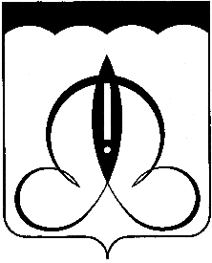

СОВЕТ ДЕПУТАТОВ
ЩЁЛКОВСКОГО МУНИЦИПАЛЬНОГО РАЙОНА
МОСКОВСКОЙ ОБЛАСТИ

Р Е Ш Е Н И Е
от 11.01.2019 № 864/83

О реализации Закона Московской области от 28.12.2018 № 258/2018-ОЗ «Об организации местного самоуправления на территории Щёлковского муниципального района»

В соответствии с Законом Московской области от 28.12.2018 № 258/2018-ОЗ «Об организации местного самоуправления на территории Щёлковского муниципального района» и в целях обеспечения непрерывности осуществления муниципальной власти и обеспечения гарантии на осуществление местного самоуправления Совет депутатов Щёлковского муниципального района
РЕШИЛ:
- Органам местного самоуправления и должностным лицам местного самоуправления Щёлковского муниципального района приступить к осуществлению полномочий по решению установленных Федеральным законом 06.10.2003 № 131-ФЗ «Об общих принципах организации местного самоуправления в Российской Федерации» вопросов местного значения городского округа.
- Разместить на официальном сайте Администрации Щёлковского муниципального района в информационно-телекоммуникационной сети «Интернет».
- Настоящее решение вступает в силу с момента его принятия.

Глава Щёлковского муниципального района А.В. Валов

Председатель Совета депутатов
Щёлковского муниципального района Н.В. Суровцева

